SOIREE FLAMENCO-BASQUE
Le 27 août à 21H
Aux Couteliers Basques à BIDART
(Ferme Etxettoa - 283, rue Oyhara)
Avec
Anne ETCHEGOYEN et Le Chœur des VOIX BASQUES
+
Le groupe flamenco-basque, SONAKAY
+
Le groupe gipsy-latino, ALMA LOCA

Une soirée multiculturelle où se partageront la scène des artistes d’Iparralde (Pays Basque Sud/Français) et d’Hegoalde (Pays Basque Nord/Espagnol).
Des artistes basques et gitans qui interprèteront chacun leur répertoire et quelques duos et trios.

Anne Etchegoyen et Le Chœur des Voix Basques ainsi que le groupe de Donosti (Saint-Sébastien) flamenco-basque Sonakay, assureront la majeure partie du concert.
Ils seront ensuite rejoint sur scène par le groupe gipsy-flamenco bayonnais, Alma Loca qui terminera la soirée de manière festive et dansante (buvette sur place).

Anne ETCHEGOYEN et Le Chœur des VOIX BASQUES
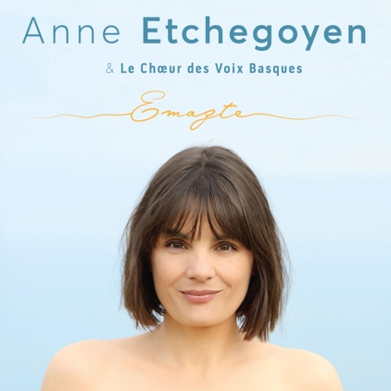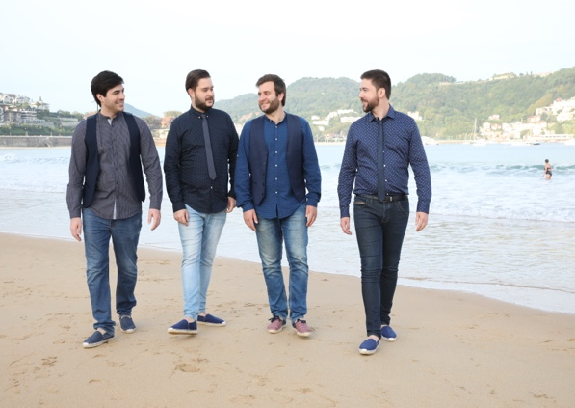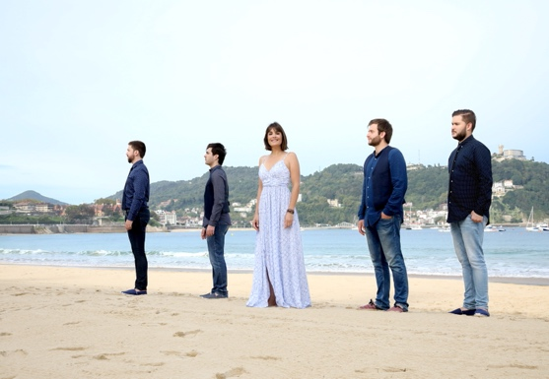

Anne ETCHEGOYEN, après son album « Les Voix Basques » disque d’or, un clip en langue basque à près de 3,5 millions de vues puis un album relatant son pèlerinage jusqu’à St-jacques de Compostelle, Anne Etchegoyen revient en force avec un nouvel opus, « Emazte » (= Femme) qui rend hommage à la femme à travers une dizaine de chansons où elle évoque la maternité, l’amour, la passion pour un être aimé ou une cause, la transmission ; mais aussi les violences conjugales, la parité, ou encore les violences sexuelles et sexistes faîtes aux femmes, comme dans le single NO ES NO, enregistré en duo avec Itziar Ituño.

Le Chœur des VOIX BASQUES, un ensemble de 4 jeunes chanteurs professionnels du Pays Basque Sud, constitué autour du projet d’Anne Etchegoyen, « Les Voix Basques ».
Projet qui a vu le jour en 2013 et a connu immédiatement le succès : disque d’or, une tournée à guichets fermés, près de 3,5 millions de vues sur le clip du single.
Ils revisitent des chants traditionnels et des créations en basque majoritairement, parfois en français et espagnol.
Le Chœur des Voix Basques est présent sur le nouvel album d’Anne.
Ensemble ils interprèteront des chants traditionnels revisités et des créations extraits de leurs différents albums. Un concert participatif où le public aura l’occasion de donner de la voix.

SONAKAY
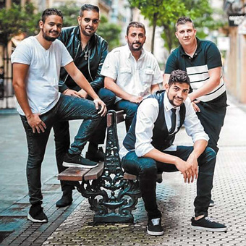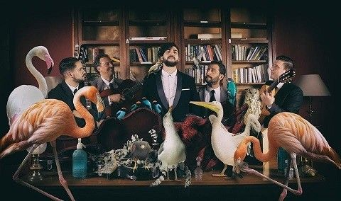

Originaires de San Sebastian, ces gitans euskaldun (bascophones) qui enfants écoutaient Mikel Laboa, Xabier Lete ou Benito Lertxundi, se sont fait connaitre du grand public lors de leur participation à la l’émission "Got Talent" (= Incroyable talent) de laquelle ils sont arrivés en finale. Rubén et David aux percussions, Belcha à la basse, Rafa à la guitare flamenca et Yoni Camacho au chant, sont l'âme de Sonakay. Ils ont à leur actif plusieurs albums dont un tout nouveau, « Guztiekin » qui propose quelques duos de marque, notamment avec Ketama, Urko ou Omar Gonzalez.

ALMA LOCA
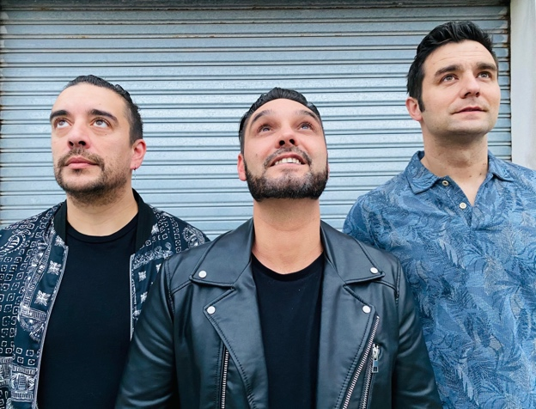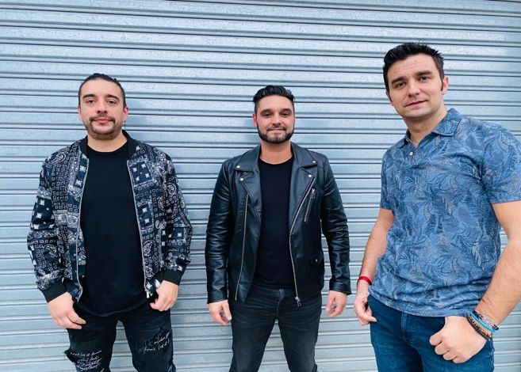

Composé par José Jimenez (voix lead et guitare), Isidro Echeverria (voix reggaeton et guitare) et Antonio Jimenez (guitare flamenco)- ALMA LOCA est un groupe de musique « gipsy-latino » originaire de Bayonne, emmené par les trois meilleurs éléments de la région du genre musical, ils apportent fraicheur et souffle nouveau à cette musique en proposant un mix entre modernité et tradition, une musique universelle pour faire le pont entre les cultures et les générations.
ALMA LOCA, revisite à sa manière la musique latino et la musique traditionnelle gitane en proposant des airs populaires, mais compose aussi des morceaux inédits et énergiques. Leur univers est ouvert, festif et coloré.

Prix : 25€ (frais de location inclus)
12-18 ans : 10€
Gratuit -12 ans
www.anne-etchegoyen.com

Infos et Réservations : 06 32 44 64 25
Office de Tourisme Pays Basque, Bidart, Biarritz etc…
www.bidarttourisme.com 05 59 54 93 85
+ Points de vente habituels :
Fnac - Carrefour - Géant - Magasins U – Intermarché
www.fnac.com - www.carrefour.fr www.francebillet.com
0 892 68 36 22 (0,34€/min)
AUCHAN, CARREFOUR, CORA, CULTURA, E. LECLERC
www.ticketmaster.fr
892 390 100 (0.34 euros TTC/min)

